  - PRODUCT DESIGN • WINDOWS NATIVE • v1.0

ORCA NATIVE
MULTI-PROJECT AGENT WORKBENCH
  - Tài liệu thiết kế sản phẩm và kiến trúc kỹ thuật chi tiết
Trải nghiệm đầy đủ như Orca • Terminal đẹp như Termius • 10+ project • 20–30+ CLI chạy đồng thời • Chỉ render project đang mở

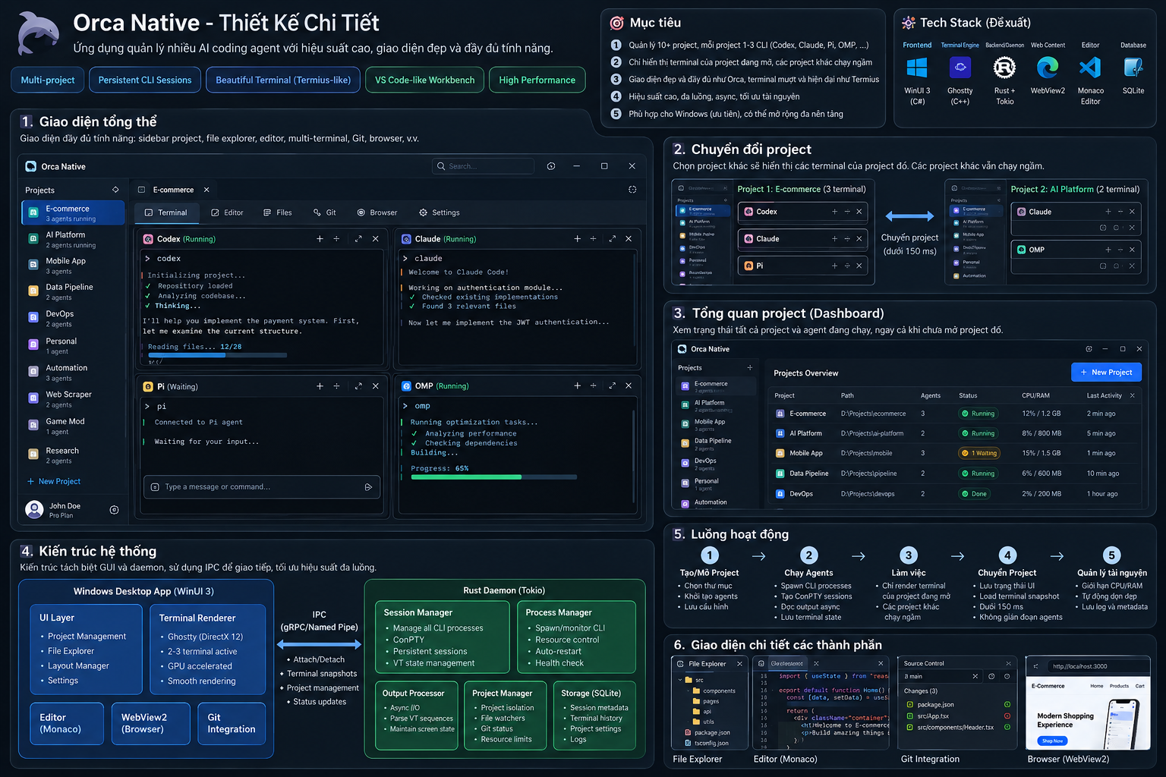
Bản vẽ minh họa ý tưởng — không phải ảnh chụp ứng dụng đã triển khai.

Phiên bản: 1.0 | Ngày: 20/10/2026 | Trạng thái: Đề xuất kiến trúc / cần xác thực bằng prototype

MỤC LỤC / CÁC NỘI DUNG CHÍNH
Tài liệu được tổ chức theo thứ tự: mục tiêu sản phẩm → thiết kế UX → ranh giới hệ thống → quản lý CLI và data flow → hiệu năng/bảo mật → lộ trình. Dùng Navigation Pane trong Word để chuyển nhanh giữa các phần.
Phần | Nội dung
0–1 | Tóm tắt điều hành • Phạm vi • Nguyên tắc
2–3 | Giao diện/workbench • Terminal Termius-like
4–6 | Kiến trúc • Session lifecycle • Async pipeline
7–8 | SQLite, restore, IPC và API
9–10 | File/editor/Git/browser • Performance benchmarks
11–13 | Security • Stack decision gates • Roadmap
14–15 | Acceptance criteria • Nguồn tham khảo

DANH SÁCH HÌNH MINH HỌA
- Hình 1. Project workbench: sidebar + 3 terminal live
- Hình 2. Dashboard theo dõi 10 project
- Hình 3. Terminal dark theme theo phong cách Termius
- Hình 4. Kiến trúc Windows native và Rust daemon
- Hình 5. Sequence chuyển project không dừng CLI
- Hình 6. Session lifecycle
- Hình 7. Pipeline async và bounded event queues
- Hình 8. Data model SQLite + log segments
Lưu ý triển khai: sơ đồ và mockup minh họa trạng thái mục tiêu, không phải ảnh chụp phần mềm đã xây dựng. Phần terminal-core / renderer cần POC chứng minh tương thích và hiệu năng.

0. TÓM TẮT ĐIỀU HÀNH
Mục tiêu sản phẩm là thay thế workflow Orca hiện tại bằng một Windows workbench đẹp, đầy đủ tính năng nhưng nhẹ khi có nhiều tác nhân CLI. Người dùng quản lý khoảng 10 project, mỗi project 2–3 terminal (Codex, Claude Code, Pi, OMP...), chỉ hiển thị CLI của project đang chọn trong khi mọi CLI khác vẫn chạy không bị ngắt.
Quyết định kiến trúc: Windows-first WinUI 3 (.NET/C#) cho UI, Rust persistent daemon quản lý ConPTY, session, event bus, Git và persistence; terminal renderer native/GPU được chọn sau một prototype đối chứng Ghostty/Wintty và Rust terminal-core. Monaco/browser chỉ mở WebView2 khi người dùng thực sự sử dụng.
Điểm sống còn: daemon phải sở hữu PTY và VT terminal state; UI chỉ attach/detach. Không được nhầm tạm ẩn với dừng process; không được để luồng render gây backpressure trực tiếp lên pipe CLI.
Quy mô mục tiêu | Yêu cầu | Tiêu chí chứng minh
10–30 project | Mỗi project có workspace, Git/worktree, tabs/layout riêng | Chuyển nhanh, không mất trạng thái
20–30+ CLI | Session chạy độc lập kể cả project không hiển thị | Không pipe deadlock; không tiến trình mồ côi
1–4 terminal live | Terminal đúng ANSI/TUI, sắc nét, mượt | Input p95 < 50 ms trong test định nghĩa
Orca-grade tools | File explorer, editor, Git diff, browser, automation API | Đủ checklist nghiệm thu theo milestone
Windows native | GPU native, DPI/IME, multi-monitor | Chạy ổn trên thiết bị mục tiêu

1. PHẠM VI, GIẢ ĐỊNH VÀ NGUYÊN TẮC

1.1. In scope
- Quản lý nhiều project, Git worktree, workspace/layout, terminal tabs và split panes.
- Chạy CLI Windows/PowerShell/CMD/WSL, hỗ trợ session attach/detach và lưu lịch sử.
- Monaco editor, file tree/search, Git diff, embedded browser và preview, setting/theme.
- Global dashboard/notifications theo project và agent; API/CLI automation qua daemon.
- Resource and process observability; benchmark 1/5/10/20/30 CLI.

1.2. Out of scope giai đoạn 1
- Không triển khai collaborative real-time multi-user, remote cloud sync, marketplace hoặc IDE LSP đầy đủ ở MVP.
- Không tự tạo terminal VT parser từ số không.
- Không hứa phục hồi tiến trình đã chết sau Windows reboot; chỉ khôi phục metadata và cung cấp hành động restart.

1.3. Design principles
- Correctness trước FPS: không mất hoặc cắt sai VT sequence; xử lý UTF-8, alternate-screen, resize đúng.
- UI ephemeral, daemon authoritative: đóng UI không làm mất CLI đang chạy.
- Lazy UI: chỉ tạo editor/browser/terminal views khi cần.
- Observable by default: có metrics cho PTY, frame time, queues, CPU/RAM theo process tree.
- Renderer replaceable: terminal engine ranh giới module rõ, không hard-code lifecycle.

2. TRẢI NGHIỆM NGƯỜI DÙNG VÀ BỐ CỤC
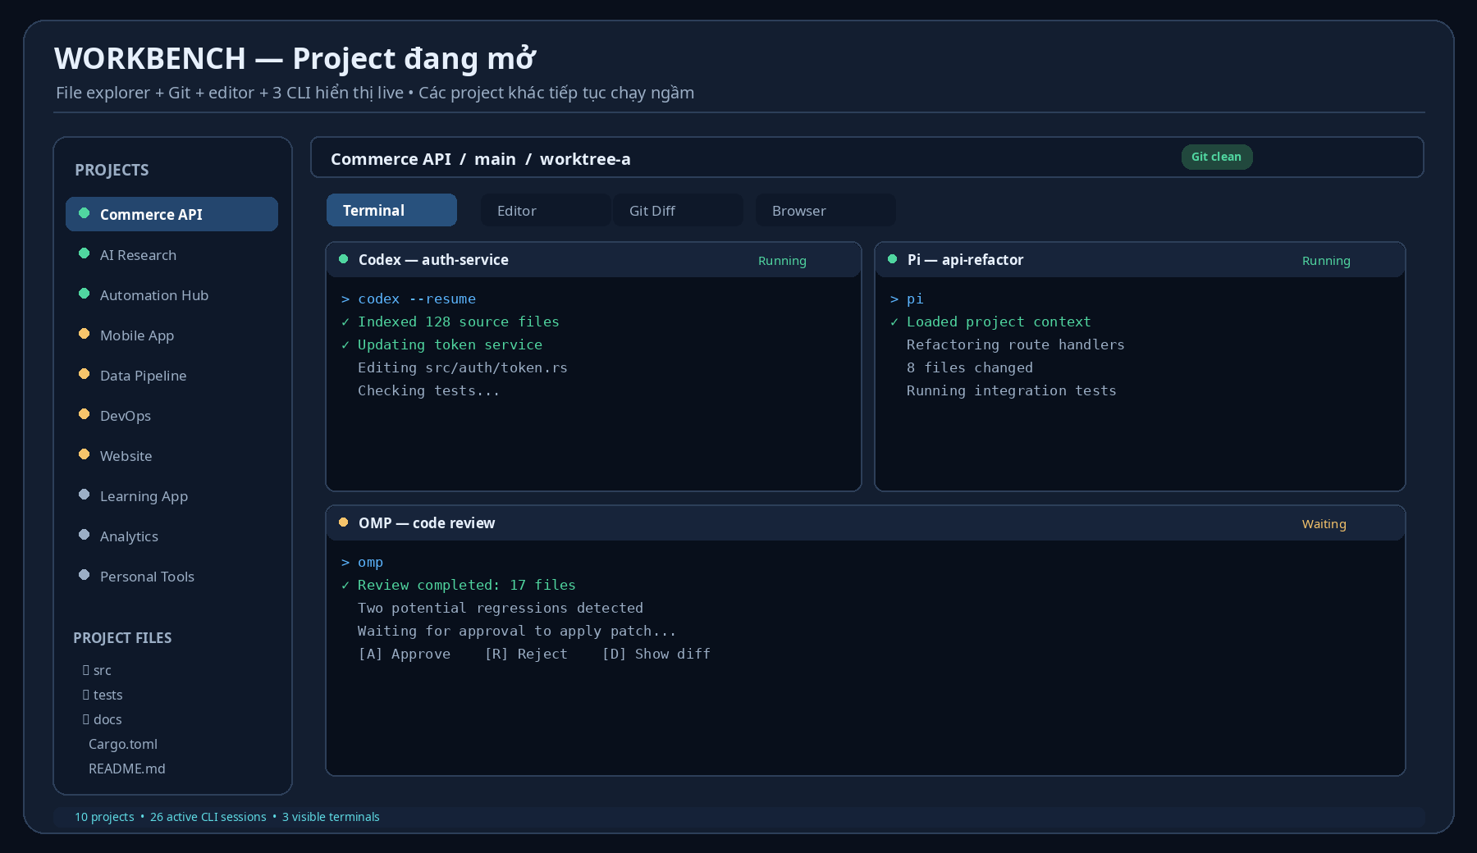
Hình 1. Workbench dự kiến: sidebar 10 project; project active có 3 terminal live và các tab công cụ.

2.1. Hệ phân cấp
Application → Project → Workspace/layout → Pane → Terminal session/editor/browser tab. Project đại diện repo hoặc nhóm repo. Workspace là bố cục làm việc bên trong project; một project có thể lưu nhiều layout: Coding, Monitor, Review. Session CLI không bị gắn vòng đời vào layout.

2.2. Chuyển project
- Người dùng chọn Project B; UI lưu focus, layout, file tab, scroll của Project A.
- UI gửi DetachViews(project A) không phải StopSessions.
- UI yêu cầu GetProjectSnapshot(B), dựng các terminal panes và subviews cần thiết.
- Daemon stream VT snapshot + sequence number; UI áp dụng các diff đến sau snapshot.
- Global dashboard vẫn cập nhật trạng thái mọi project qua event stream tách khỏi output TUI.

2.3. Màn hình Dashboard
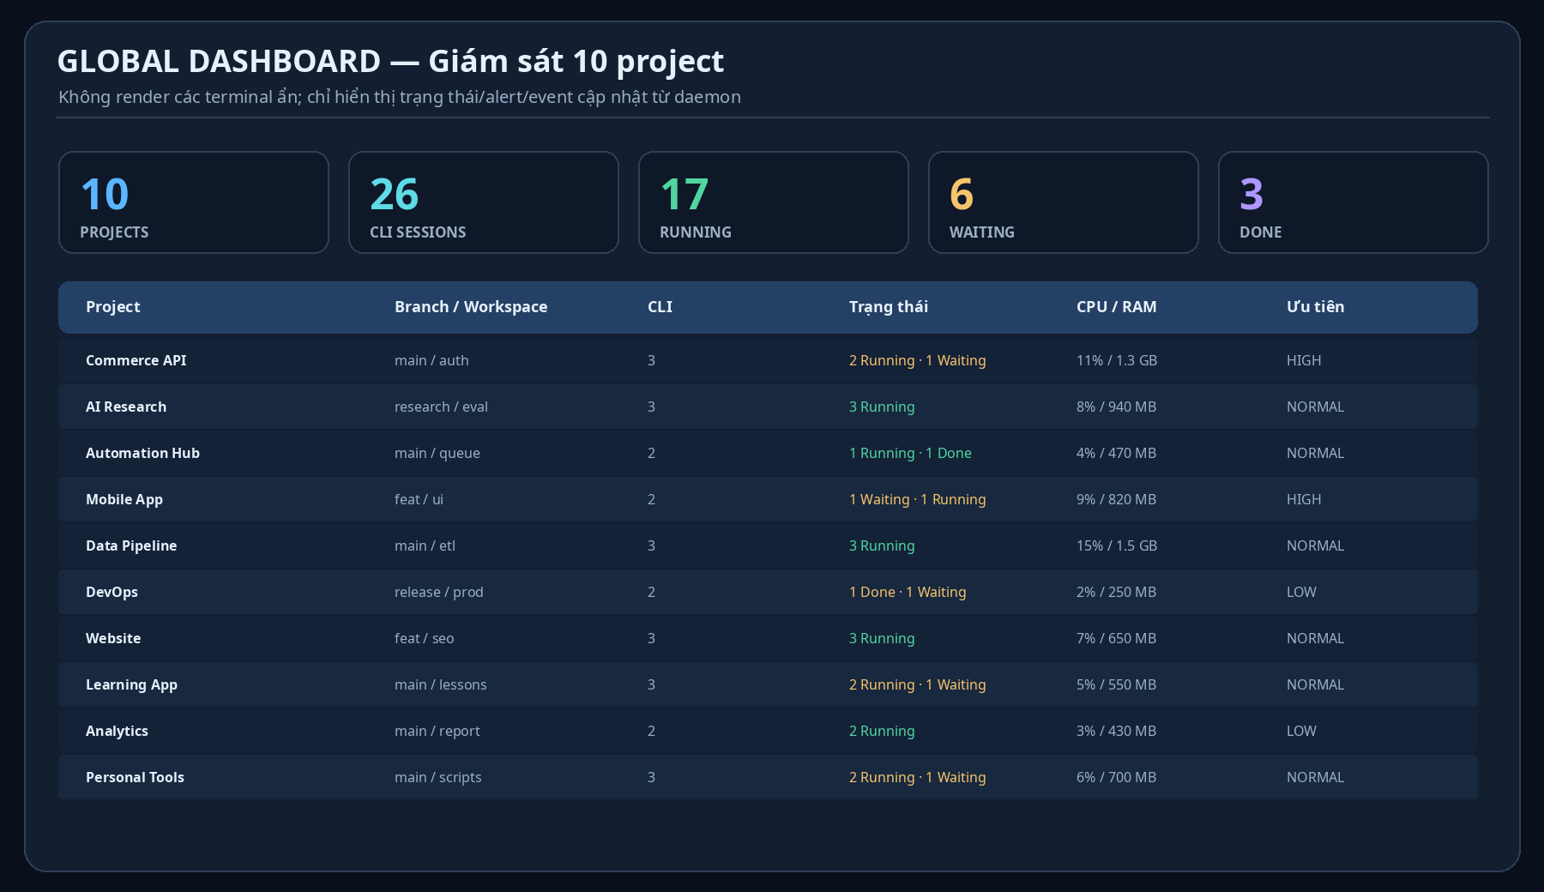
Hình 2. Dashboard toàn cục: thấy trạng thái 10 project mà không phải render terminal của tất cả project.

2.4. Layout/UX bắt buộc
- Mở nhiều cửa sổ project trên nhiều monitor (mỗi cửa sổ chỉ render terminal của project nó thực sự hiển thị).
- Split 1, 2, 3, 4 panes, layout saved; kéo thả tab, zoom/fullscreen terminal; focus follows click.
- Project sidebar có running/waiting/done/unread status; toast không spam.
- Phím tắt command palette, Ctrl+Tab trong project, Alt+1..9 đổi project, quick-open file, cross-project search.
- Theme tối; font terminal JetBrains Mono/Cascadia Code; hỗ trợ Nerd Font, ANSI 24-bit, emoji, IME/Vietnamese input.

3. CHẤT LƯỢNG TERMINAL VÀ TRẢI NGHIỆM TERMIUS
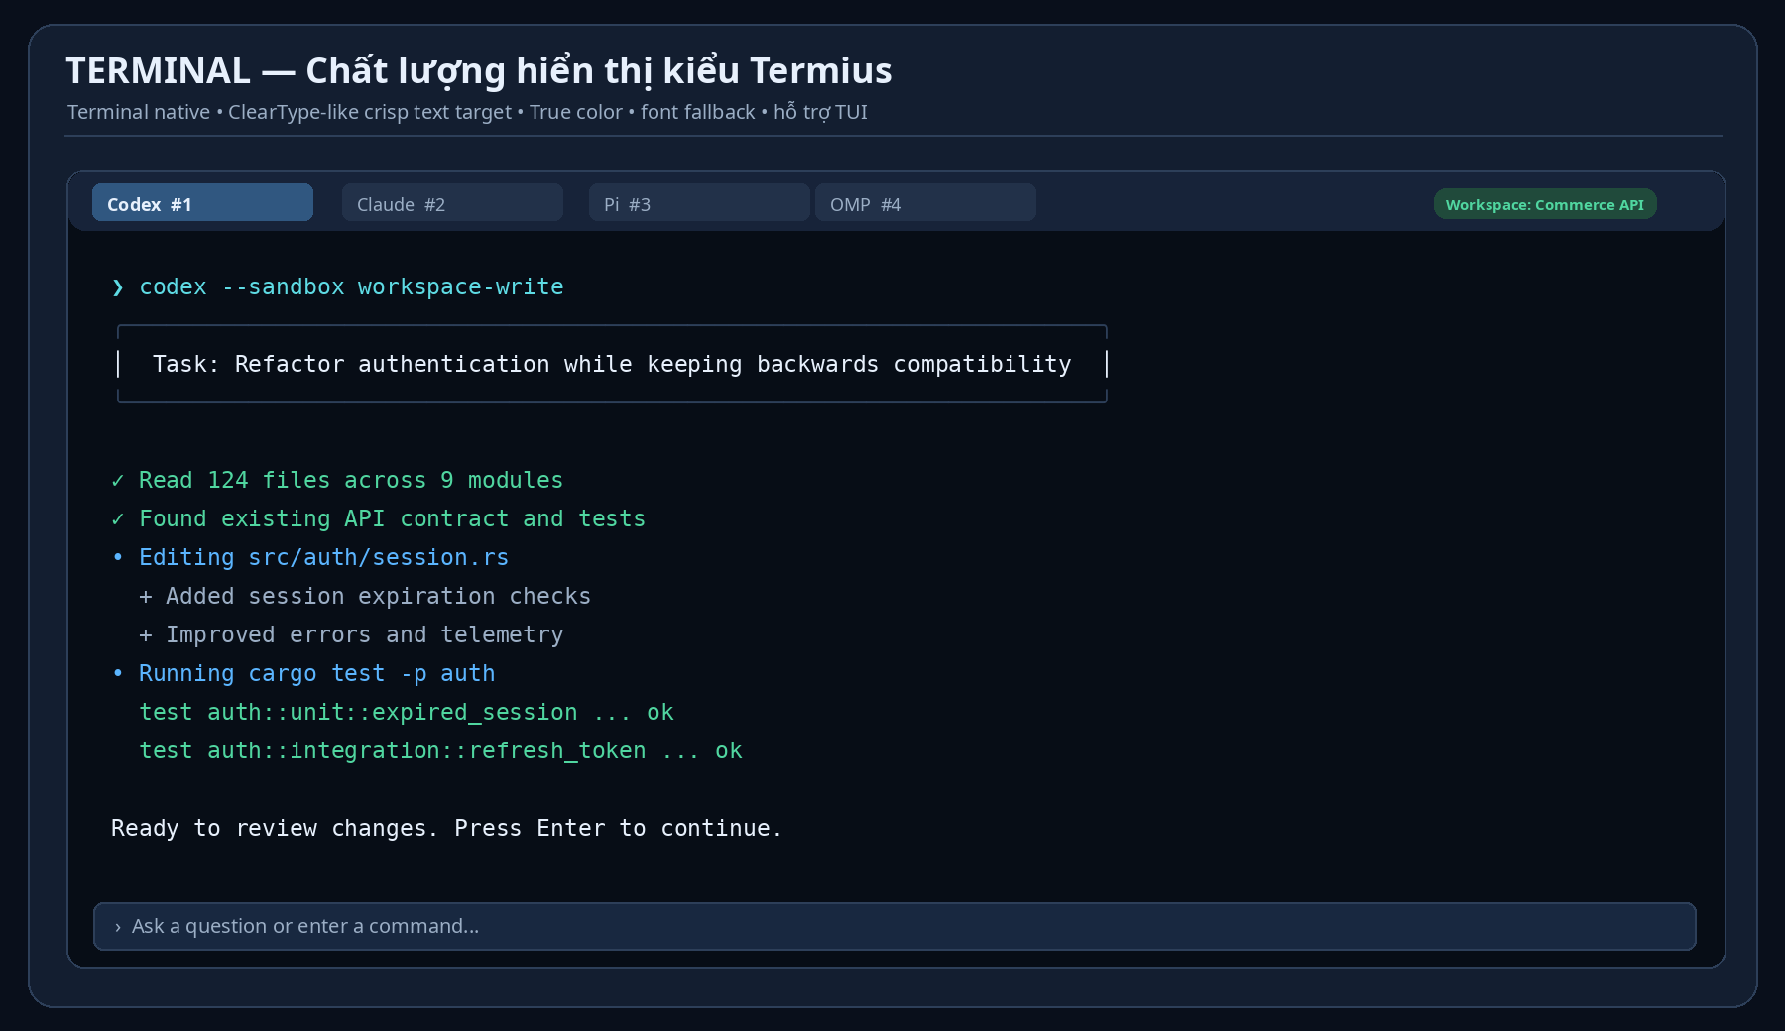
Hình 3. Terminal concept: độ tương phản cao, typography, tabs, ANSI/true-color; mockup, không phải terminal engine thực.

3.1. Checklist tương thích terminal
Lớp | Các chức năng tối thiểu
Input | IME, Alt/Ctrl keys, mouse tracking, bracketed paste, keyboard layout, clipboard
Text | UTF-8 stream, grapheme clusters, wide glyph, emoji, combining marks, font fallback
VT | CSI/OSC/SGR, alternate screen, cursor modes, line wrapping, resize/reflow
UX | Find in scrollback, URL links, selection, copy rich/plain, synchronized zoom
GPU | Glyph atlas, dirty cell regions, DPI awareness, no redundant swapchains

3.2. Giải pháp engine/renderer
Ứng viên A: Ghostty/Wintty renderer native trên Windows. Ưu điểm: terminal fidelity và nền tảng DX12/WinUI 3 đã có. Rủi ro: API libghostty vẫn thay đổi, vòng đời PTY/core có thể chưa tách như daemon cần. POC phải chứng minh render được dữ liệu VT của session do daemon sở hữu mà không tạo một PTY thứ hai.
Ứng viên B: Rust terminal-state (alacritty_terminal hoặc engine VT tương đương) bên daemon + renderer WinUI/DX. Ưu điểm: quyền sở hữu PTY/snapshot rõ ràng; nhược điểm: phải tự tích hợp font, renderer, glyph atlas và Unicode. Một ứng viên dự phòng khác: GPUI + terminal-core native nếu route WinUI/Ghostty không đáp ứng yêu cầu.
Không nên khóa cứng engine trước khi kiểm thử Codex, Claude, Pi, OMP, PowerShell 7, WSL, vim, htop/btop và resize cực nhanh. Chọn giải pháp qua acceptance gates thay vì tranh luận cảm tính về framework.

3.3. Render policy
Trạng thái | Chính sách | Không bao giờ làm
Project active | 1–4 terminal live, render dirty regions theo vsync | Parse VT trong UI thread
Project background | Read PTY liên tục; update VT state; zero GPU frames | Đóng pipe hoặc bỏ raw bytes
Pane invisible | Renderer detach, state vẫn cập nhật | Kill process / clear alternate screen
GUI crashed | Daemon giữ session, cho UI mới reattach | Tự kill session khi UI timeout

4. HỆ THỐNG VÀ RANH GIỚI DỊCH VỤ
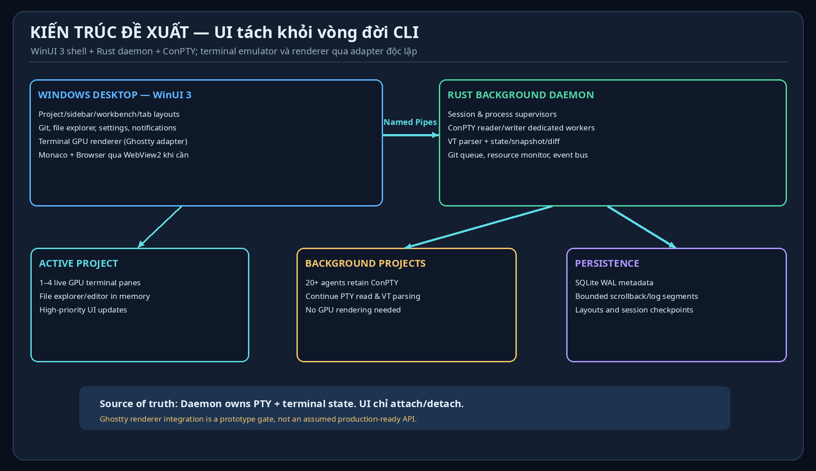
Hình 4. Kiến trúc đề xuất: native workbench tách biệt Rust daemon; PTY và terminal state thuộc daemon.

4.1. Các process
Process | Nhiệm vụ | Nguyên tắc
OrcaNative.exe | WinUI3 workbench, editor/browser optional | Không đọc PTY trực tiếp
orca-agentd.exe | PTY, session, VT, Git/file, IPC, metrics | Sống độc lập với GUI
CLI children | Codex/Claude/Pi/OMP + subprocess | Được quản lý theo session
WebView2 workers | Monaco/browser/preview theo nhu cầu | Không spawn theo mỗi project

4.2. Module contract
- SessionManager: create, attach, detach, stop, kill, recover metadata; durable session ID.
- PtyHost: SpawnConPTY, ReadBytes, WriteInput, Resize, Dispose; native Windows-specific.
- TerminalState: Feed(bytes), GetSnapshot(), GetDiffSince(seq), Resize(cols,rows).
- EventBus: status, alerts, metrics; independent from lossless PTY bytes pipeline.
- ProjectManager: project settings, tabs, layout, workspace, Git worktree pointers.
- GitWorker: coalesced status/diff per repository, bounded subprocess concurrency.
- RendererAdapter: applies immutable snapshots + incremental diffs; never owns CLI.

4.3. Kiến trúc dữ liệu
Raw output từ ConPTY đi vào parser/state theo thứ tự cho từng session. Daemon không phát mọi byte TUI cho UI background; nó cập nhật VT screen state và gửi snapshot/diff có version khi view attach. Nếu queue UI quá chậm, chỉ các diff UI quá hạn được bỏ/gộp và gửi RESYNC_REQUIRED; dữ liệu gốc vẫn được xử lý đầy đủ.
Không khẳng định có thể khôi phục mọi ứng dụng TUI 100% chỉ bằng log văn bản. VT snapshot cần gồm cell attributes, cursor, alternate screen, modes và sequence number; khi resize phải để daemon gửi kích thước PTY mới rồi rebuild/reflow phù hợp.

5. VÒNG ĐỜI SESSION VÀ CHUYỂN PROJECT
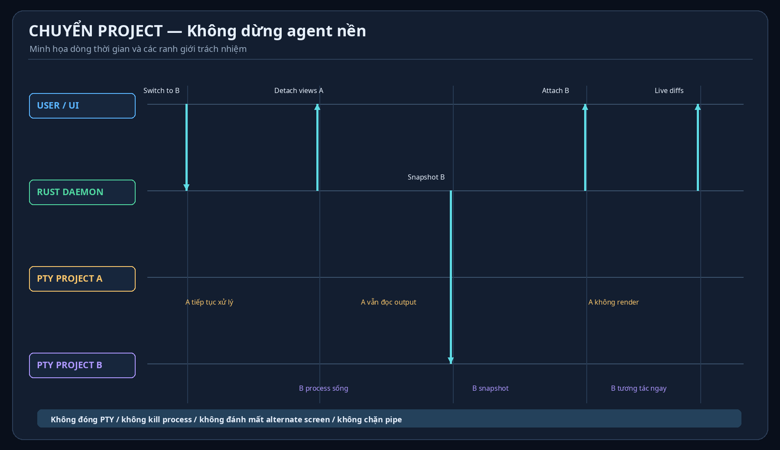
Hình 5. Chuyển project thay đổi subscriptions/render views, không đóng các CLI bên dưới.
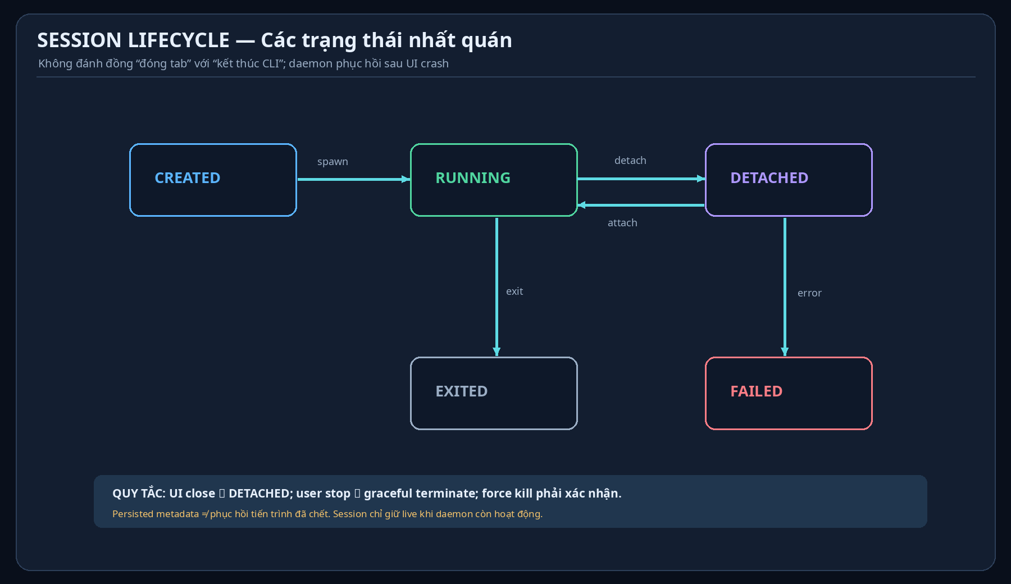
Hình 6. Session state machine cho Windows process + PTY; không có “kill on close UI” mặc định.

5.1. Session definition
Session = id, project_id, command/profile, cwd, env references, PTY handle, process handle/tree, terminal state, scrollback policy, resize owner, status, sequence number. GUI chỉ giữ handle logic và subscription ID; daemon sở hữu handle OS.

5.2. Chế độ detach/terminate
Detach: ngừng render và giữ ConPTY/CLI nguyên vẹn. Terminate: gửi tín hiệu/hành động shutdown phù hợp shell/app, chờ timeout có thể cấu hình. Force kill: thao tác rõ ràng, có xác nhận, dùng Job Objects khi bảo đảm đúng cây tiến trình. Đóng UI: detach nếu user đã bật keep-running.
Cảnh báo Windows: JOB_OBJECT_LIMIT_KILL_ON_JOB_CLOSE sẽ terminate process khi handle cuối cùng đóng. Không cấu hình cờ này ở handle có vòng đời trùng với UI; job handle phải thuộc daemon, có lifecycle tường minh.

6. XỬ LÝ ASYNC, MULTITHREAD, BACKPRESSURE
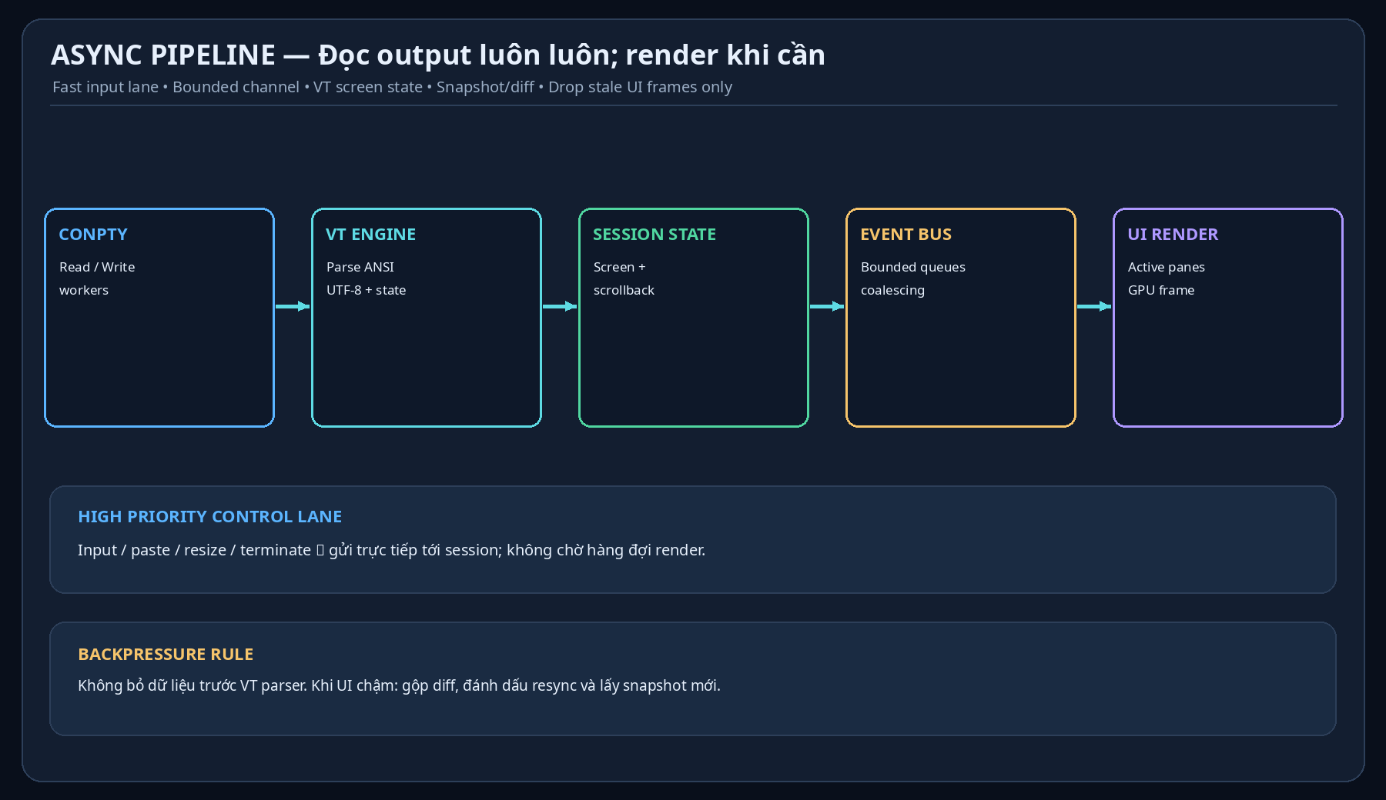
Hình 7. Pipeline bất đồng bộ ưu tiên input, queue có giới hạn và cơ chế resync terminal.

6.1. Thread and task ownership
Tầng | Execution context | Tránh
WinUI XAML | Main STA/UI thread | Git blocking, PTY read, VT parsing
ConPTY read/write | Dedicated blocking workers / carefully scoped worker pool | Read và write cùng một blocking thread
Terminal parser | Sequential per-session state owner, có thể dùng worker shard | Mutate một terminal state từ nhiều thread
Event & control | Tokio async, bounded mpsc, request IDs | Unbounded queue, broadcast raw output tới mọi view
Git + file | Bounded worker queue + watcher debounce | Spawn git status trên mọi update frame
GPU | Render thread / compositor | Decode hoặc xử lý tool output trực tiếp

6.2. Backpressure thiết kế
ConPTY pipes bắt buộc được drain liên tục. Nếu UI chậm, giảm tần suất diff/snapshot gửi lên, tuyệt đối không ngừng đọc từ ConPTY. Terminal state parser có hạn mức bộ nhớ và scrollback, raw logs ghi vào file segments với rotation. Một session xuất output cực lớn phải có quota và cảnh báo, không làm nghẽn các session còn lại.
Vì output từng session là ordered byte stream, nên mỗi session có một luồng cập nhật state tuần tự. Có thể chia 20 sessions thành shards để tận dụng CPU đa lõi; tuyệt đối không parallelize cùng một parser state mà phá thứ tự escape sequence.

6.3. Ví dụ pseudocode
on_conpty_bytes(session, chunk):
session.vt.feed_in_order(chunk) # never drop before parse
session.log.append_rotating(chunk)
if session.visible_subscribers > 0:
ui_updates.coalesce_dirty_cells(session.id)
if ui_updates.is_backlogged(session.id):
ui_updates.replace_with_resync(session.id)

on_project_switch(old, new):
ui.detach_views(old) # do NOT terminate PTY
snap = daemon.snapshot(new) # snapshot carries seq N
ui.mount_terminal_views(snap)
ui.subscribe_diffs_after(new, snap.seq)

6.4. CPU/RAM scheduler
Không tự động giảm mức suy luận của agent hay dừng CLI background. Scheduler chỉ điều tiết công việc do ứng dụng chủ động khởi tạo (Git scan, indexing, preview, parallel resource-heavy workflows tùy chọn). Nên theo dõi RAM private bytes, CPU, disk I/O và PID tree. Cho phép người dùng giới hạn mức đồng thời của build/test do hệ thống orchestration kích hoạt, không can thiệp lệnh interactive bất ngờ.

7. STORAGE, KHÔI PHỤC VÀ SCHEMA
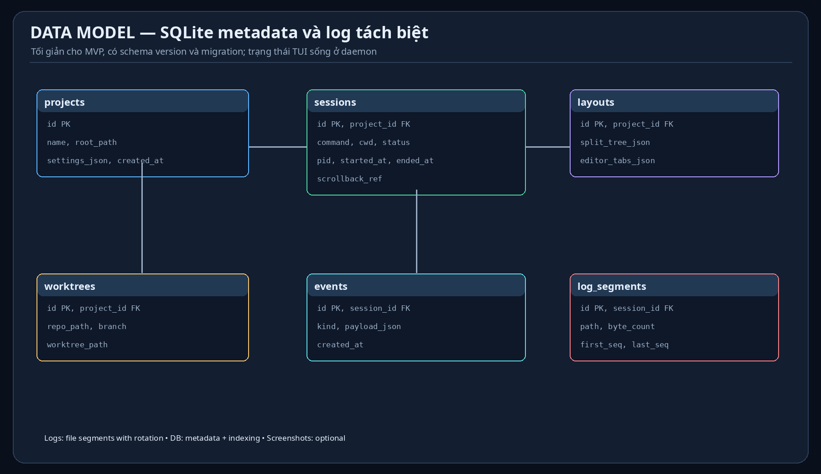
Hình 8. Entity model cấp cao: metadata trong SQLite; session screen state ở RAM; log lưu file xoay vòng.

7.1. SQLite + files
SQLite WAL lưu project, workspace/layout, sessions, worktrees, event indexes, settings và migration version. Log stream lưu theo segment trên ổ đĩa, kèm offset và sequence, không nhét toàn bộ output vào một cột SQLite khổng lồ. Dọn segment theo quota và tuổi; không checkpoint SQLite bừa bãi giữa tải cao.

7.2. Ranh giới khôi phục
Tình huống | Kết quả mong muốn | Giới hạn
Ẩn project | Session chạy và VT state tiếp tục cập nhật | Không GPU render
Đóng UI | Daemon vẫn chạy; reopen attach lại | Cần cấu hình startup/keep alive
UI crash | Daemon sống; session attach lại | Crash không được cascade qua IPC
Daemon crash | Process có thể bị ảnh hưởng; metadata còn | Không hứa giữ nguyên PTY nếu host chết
Windows reboot | Khôi phục project/layout/log và đề xuất relaunch | Không thể phục hồi nguyên PID/process

7.3. Cấu trúc file đề xuất
%LOCALAPPDATA%/OrcaNative/
data/orca.db # SQLite WAL metadata
sessions/<session-id>/ # rotated raw logs + snapshots
caches/ # index and Git caches
webview/ # reusable WebView2 user data
logs/ # daemon/UI structured diagnostic logs
config.json # user preferences and version

8. IPC, API ĐIỀU KHIỂN VÀ TƯƠNG THÍCH

8.1. Protocol envelope
ControlRequest { version, request_id, method, project_id?, session_id?, payload }
ControlReply { request_id, ok, error_code?, payload }
TerminalFrame { session_id, seq, kind: SNAPSHOT|DIFF|RESYNC, bytes }
AgentEvent { project_id, session_id, state, severity, ts, payload }

8.2. Bảng API MVP
API | Mục đích | Lưu ý
project.list/open | Mở project và workspace | Không spawn CLI ngầm
session.create/list | Tạo, tra cứu session | Idempotency key
session.attach/detach | Nhận snapshot/subscription | Sequence-based resume
session.input/resize | Tương tác TUI | Owner policy cho resize
session.stop/kill | Kết thúc process | Explicit confirmation for force
status.subscribe | Theo dõi trạng thái tất cả agent | Event stream riêng raw VT
git.status/diff | Thao tác repo/worktree | Bounded, cached, debounced

Named Pipes local phải có ACL chỉ cho user hiện tại; RPC có phiên bản và giới hạn message size. API automation có khả năng gửi lệnh tới terminal nên không được tự mở public TCP port, không cho arbitrary execution từ WebView/browser content.

9. WORKBENCH MODULES — TÍNH NĂNG ĐẦY ĐỦ NHƯ ORCA

9.1. Project/file explorer
Lazy tree virtualization, per-project file watcher; giới hạn số lượng watcher, bỏ qua .git/objects, node_modules, target, dist và các thư mục build khác; search theo scope. File tree có context menu new/rename/delete/reveal/search và breadcrumbs. Khi project background, chỉ đồng bộ metadata cần cho dashboard.

9.2. Editor + diff
Monaco trong một WebView2 tái sử dụng khi tab editor hoạt động; không tạo WebView2 cho mỗi file. Hỗ trợ syntax highlight, multi-tab, split editor có kiểm soát, find/replace, diff viewer, save conflict/encoding; LSP và extensions nằm ngoài MVP. Browser preview trong WebView2 riêng khi cần, chia sẻ CoreWebView2Environment theo khuyến nghị Microsoft.

9.3. Git + worktree
Git operations là explicit command, không để file watcher tự kích hoạt vòng gọi git status vô hạn. Status dùng debounce 250–750 ms (giá trị khởi tạo để benchmark), cache theo repo/root, có hard cap cho git subprocess concurrent. Worktree screen hiển thị branch, dirty files, merge/rebase conflict, và gắn agent session với đường dẫn worktree.

9.4. Agent status + notifications
Trạng thái Running/Waiting/Done/Error được lấy từ exit code, input/output activity, integration hooks hoặc parser theo CLI profile. Nếu chỉ suy luận từ output text, phải gắn confidence và tránh tuyên bố chính xác tuyệt đối. Điều khiển chỉ hiển thị các actions agent thật sự hỗ trợ. Notification throttling theo project và mức độ ưu tiên.

9.5. Layout manager
Workspace layout lưu binary split tree, tab order, pane ID, focused session, terminal font size, editor/browser tabs và cửa sổ/monitor geometry. Thay đổi layout không đổi session ownership. Nhiều window có thể attach cùng session nhưng quyền input/resize cần điều phối rõ: active foreground owner, hoặc multi-view read-only mặc định.

10. NON-FUNCTIONAL REQUIREMENTS VÀ BENCHMARK
Các con số dưới đây là mục tiêu để đo trong prototype chứ không phải mức đảm bảo hiện có. Kiểm thử phải có CPU/GPU tích hợp Windows và một thiết bị desktop chuyên dụng. Tách measurement thành GUI + daemon, ConPTY host, từng agent process tree.
Metric | Mục tiêu khởi đầu | Đo bằng
Startup to project list | p95 < 2.5s trên máy mục tiêu | ETW/event timestamps
Switch active project | p95 < 200ms khi snapshot sẵn | UI trace + protocol
Input-to-paint | p95 < 50ms ở workload vừa | keypress → glyph frame
30 CLI idle | No sustained runaway CPU/RAM | perf counters 2h
20 CLI output burst | No lost PTY bytes; UI remains responsive | sequence/hash + frame p99
UI + daemon private bytes | Budget đo sau POC; không tính agents | Windows Process counters
UI crash/reopen | Reattach all running sessions | fault injection
OOM resistance | Hard quotas log/scrollback, bounded queues | stress test, 4h

10.1. Test matrix
- N = 1, 5, 10, 20, 30 sessions; active viewport 1/2/3/4; idle, normal, output-burst.
- Test TUI: Codex, Claude, Pi, OMP, PowerShell, WSL shell, vim/neovim, btop, alternate-screen test.
- Resize 1000 lần, switch project 1000 lần, open/close UI 100 lần, clipboard 1 MB, Unicode/IME, 125/150/200% DPI.
- Nhiều agent build/test cùng lúc; thử độ phản hồi khi git status và indexing backlog.
- RAM/GPU/CPU 2–4 giờ liên tục; leak slope, orphan process counts và logfile growth.

11. BẢO MẬT, QUYỀN VÀ BẢO VỆ DỮ LIỆU
- Local-first. Daemon Named Pipes giới hạn ACL user hiện tại; không bind public socket mặc định.
- Không ghi plaintext API keys/tokens trong diagnostic logs; masking patterns, privacy settings, safe export.
- Credentials dùng Windows Credential Manager/DPAPI hoặc hệ thống secret storage tương đương.
- Browser/WebView2 không được trực tiếp gọi lệnh shell; chỉ đi qua command allowlist + user approval.
- Path validation cho file operations; xác thực workspace root trước khi xóa/di chuyển file.
- Disable implicit command execution từ markdown links, OSC8 links hoặc terminal text.
- Mọi thao tác kill/force delete/worktree prune cần hành động tường minh, audit log và xác nhận.
- Updates signed and rollbacks; daemon ↔ UI handshake version trước khi migration schema.

12. CÔNG NGHỆ: SO SÁNH VÀ QUYẾT ĐỊNH
Lớp | Chọn thử nghiệm | Lý do / điểm kiểm chứng
UI shell | WinUI 3 + C#/.NET | Đầy đủ UI Windows, multi-pane native
Daemon | Rust Tokio | Ownership rõ, concurrency/bounded queues
PTY | ConPTY | Native Windows host; threads phải đúng tài liệu
Terminal core | Ghostty/Wintty or Rust VT | Chọn bằng parity/attach benchmark
Renderer | DX12 adapter / fallback | GPU text quality, multi-DPI
Editor/browser | Monaco/WebView2 on demand | Tái sử dụng runtime/environment
Persistence | SQLite WAL + log segments | Metadata bền và logs bounded
IPC | Named Pipes binary data + typed RPC | Local security và throughput

12.1. Decision gates
- Gate A — POC terminal: 3 CLI live, 20 CLI background, attach/detach 1000 lần, ANSI/TUI parity đạt.
- Gate B — UI/renderer: font/IME/DPI đẹp tương đương benchmark Windows Terminal/Termius, input latency đạt mục tiêu.
- Gate C — Lifecycle: daemon sống khi UI đóng/crash, không orphan process, logs/scrollback bounded.
- Gate D — Workbench: file/editor/Git/browser đồng thời không tạo hồi quy FPS hoặc latency lớn.
Nếu Ghostty/Wintty không thể nhận feed/snapshot độc lập từ daemon một cách ổn định, chuyển sang Rust terminal core + custom native renderer/GPUI mà không thay API session. Không lấy proprietary UI/source chưa kiểm tra giấy phép để dùng lại trực tiếp.

13. KẾ HOẠCH TRIỂN KHAI VÀ MILESTONES
Phase | Deliverable | Exit criteria
P0 - Spike | Two terminal engine adapters; ConPTY daemon; bench harness | Chọn engine theo 20-session test
P1 - Core | Agentd, SQLite, persistence, IPC, snapshot/diff | UI close/reopen an toàn
P2 - UX | WinUI workbench, Terminal/Project layout, Global Dashboard | 3 live pane đẹp, fast project switch
P3 - IDE | File tree, Monaco, Git/worktree, browser, command palette | Chạy workflow Orca end-to-end
P4 - Hardening | Fault injection, metrics, crash/telemetry, installer | Đạt NFR + bug bar

13.1. Priority backlog
- P0: Session ownership, ConPTY reader/writer, VT state/snapshot parity, graceful termination.
- P0: Project switch attach/detach, 2–3 live terminals, GPU font/DPI correctness.
- P1: Global status dashboard, process tree monitor, SQLite WAL + settings.
- P1: Worktree explorer, Git status/diff, Monaco single shared instance, file watcher.
- P2: Embedded browser, preview, pop-out windows, automation CLI/MCP adapters.
- P2: Workspace templates, profile sync, optional WSL remote transports.

13.2. Những rủi ro quan trọng
Rủi ro | Mức độ | Giảm thiểu
Ghostty C API thay đổi | Cao | Pin version, adapter layer, fallback terminal core
ConPTY deadlock | Cao | Separate read/write workers + stress test
Alt-screen snapshot không chính xác | Cao | VT test corpus + sequence protocol
WebView2 memory bloat | Vừa | Lazy mount, share environment, disposal audit
Background output quá lớn | Cao | Bounded scrollback, segment rotation, resync
UI crash kills sessions | Cao | Separate daemon process & lifecycle policy
License khi reuse source | Cao | Dependency/license audit trước khi fork

14. KẾT LUẬN VÀ HƯỚNG TRIỂN KHAI
Khác với một terminal multiplexer thuần, sản phẩm này là một workbench đầy đủ: file explorer/editor/Git/browser/automation giống Orca, nhưng được xây trên session daemon và native GPU terminal. Với 10 project, mỗi project 2–3 CLI, render chỉ project đang mở tạo lợi thế hiệu năng rất lớn so với cố hiển thị đồng thời toàn bộ terminal.
Ưu tiên thực hiện: chứng minh PTY+snapshot+attach/detach trước → xác nhận chất lượng terminal native trên Windows → dựng workbench UI → bổ sung tools và hardening. Cần giữ ranh giới module đủ sạch để có thể đổi terminal engine mà không phải viết lại persistence và project manager.

14.1. Định nghĩa hoàn thành phiên bản đầu
- 10 project mẫu, mỗi project 3 CLI thật; chuyển giữa 10 project không làm dừng CLI.
- Một project hiển thị 3 terminal đẹp, đầy đủ input/selection/copy/resize; background vẫn cập nhật state.
- Có file explorer, editor, Git/worktree, browser, dashboard và command palette.
- Có crash-recovery khi chỉ UI lỗi; không hứa giữ PID khi daemon/system chết.
- Bộ benchmark repeatable và performance regression CI.
- Có installer Windows, auto-update signed, migration, telemetry local opt-in.

15. TÀI LIỆU THAM KHẢO (TRUY CẬP 20/10/2026)
[1] Wintty: Ghostty + WinUI 3 + DX12; MIT
https://github.com/deblasis/wintty
[2] Muxel: Rust/GPUI multi-agent terminal; GPL/commercial
https://github.com/ProjectHax/muxel
[3] Windows ConPTY API, threads and deadlock
https://learn.microsoft.com/en-us/windows/console/creating-a-pseudoconsole-session
[4] Windows Job Objects, lifecycle and kill-on-close
https://learn.microsoft.com/en-us/windows/win32/procthread/job-objects
[5] WinUI 3 and WebView2 integration
https://learn.microsoft.com/en-us/windows/apps/develop/ui/controls/webview2
[6] WebView2 performance guidance
https://learn.microsoft.com/en-us/microsoft-edge/webview2/concepts/performance
[7] Ghostty VT C interface WIP
https://github.com/ghostty-org/ghostty/blob/main/include/ghostty/vt.h
[8] Tokio bounded channels and backpressure
https://tokio.rs/tokio/tutorial/channels
[9] SQLite WAL mode documentation
https://www.sqlite.org/wal.html
[10] Zed on Windows, GPU support
https://zed.dev/docs/windows
Ghi chú: Các số liệu hiệu năng trong tài liệu là mục tiêu/giả định thiết kế. Những dự án tham khảo không mặc nhiên tương thích đầy đủ hoặc được phép tái sử dụng mã theo cùng giấy phép; cần xác minh ở commit/version triển khai.

